先说最出名的西湖龙井茶的现状：

西湖龙井茶基地，是指杭州市西湖区东起虎跑、茅家埠，西至杨府庙、龙门坎、何家村，南起社井、浮山，北至老东岳、金鱼井的范围内，由市人民政府划定予以保护的茶地。?

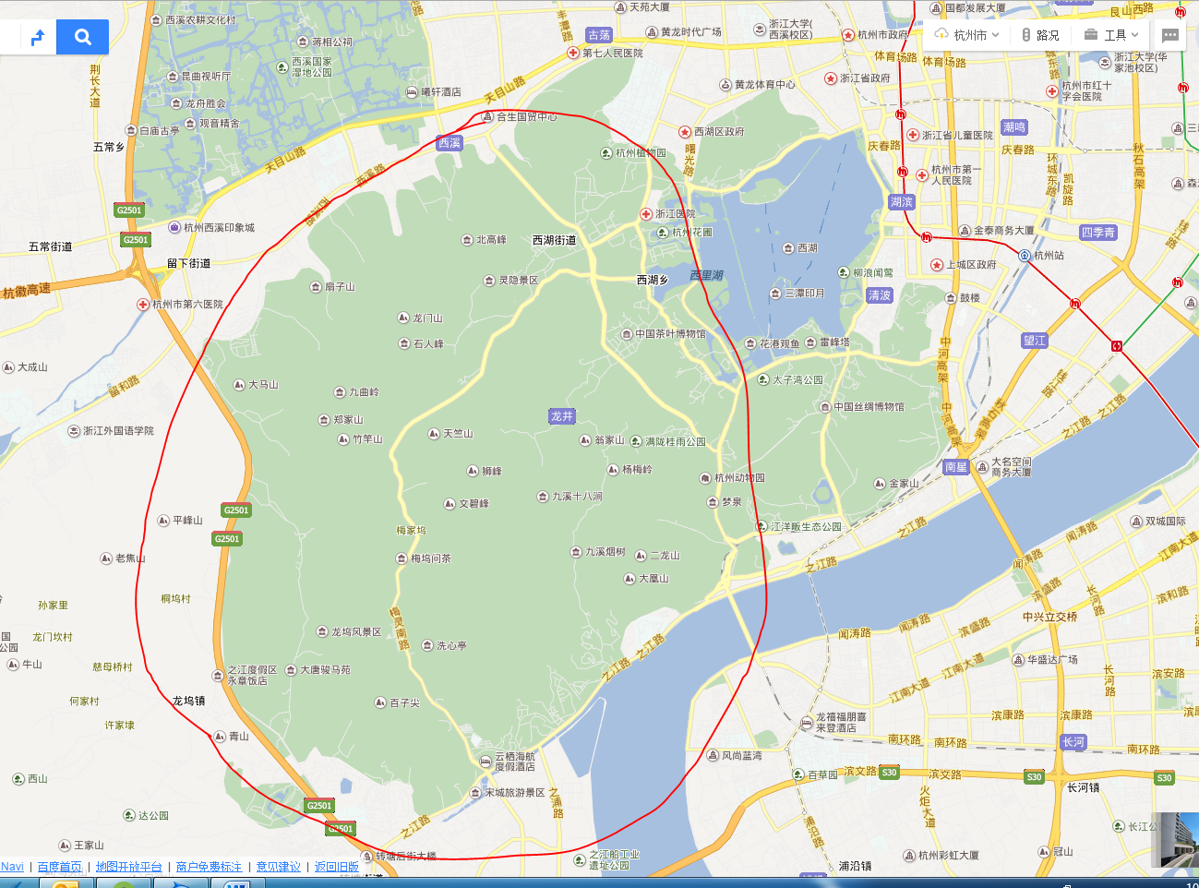

第五条 西湖龙井茶基地实行分级保护。分为一级保护区和二级保护区：?

(一)西湖区西湖乡行政区域(东至南山村，西至灵隐、梅家坞，南至梵村村，北至新玉泉)内 的龙井茶基地，为西湖龙井茶基地的一级保护区；?

(二)其余龙井茶基地为西湖龙井茶基地的二级保护区；?

龙井在解放前是非常珍贵的。1969年4月1日，中国共产党第九次代表大会开幕时，当时飞机运到北京的西湖龙井茶也只够主席台上面每座位一杯。到20世纪 80年代时候，能称为龙井茶的还只是原西湖乡(现西湖街道)的54平方千米以内，当时一共三千多亩茶田，一年好的春茶也就生产五千多千克茶叶左右。到90 年代初期，西湖区的一名领导为扩大面积，将几个和龙井属同一山脉、水系、地理环境的村庄划入西湖龙井范围。至1995年左右，西湖区范围内的也开始被统一称为西湖龙井。目前，按照国家划定，西湖龙井一级产区不过6800多亩，每年春茶产量最多不过80-90吨。而市场上打着西湖龙井旗号的龙井茶 ，得有多少?

//

